今年的研修，所有课程都非常实用，非常有效的解决老师教学中的各种问题，一师一课例、创新路径分享、微能力认证，给老师们提供了一个相互交流，相互学习的平台。

【创新路径分享】
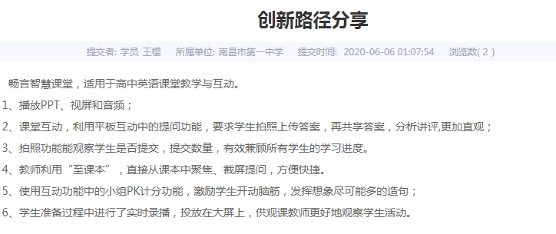
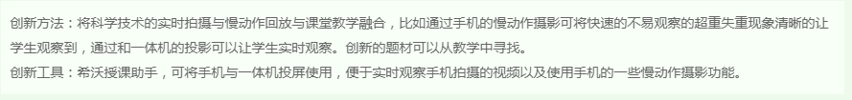

【一师一课例】

